**Занятие № 8**

**Слон. Ход. Взятие.**

**Цель:** познакомить учащихся с фигурой «слон». Научить, как ходит слон, как бьёт неприятельские фигуры и пешки. Объяснить, какие слоны белопольные, какие чернопольные.

**Повторение.** Проверка усвоения знаний прошлых занятий.

Вопросы:

* Как называется шахматная дорожка, которая бежит слева направо? (горизонталь)
* Сколько горизонталей на шахматной доске? (8)
* Как называется шахматная дорожка, которая начинается внизу шахматной доски и бежит наверх?( вертикаль)
* Сколько вертикалей на шахматной доске?(8)
* Какая шахматная фигура ходит по горизонтали и вертикали? (ладья) Расскажите все вместе вслух стихотворение про ладью. **Видимо, ладья упряма,**

**Потому что ходит прямо,**

**Не петляет, прыг да скок,**

**Не свернёт наискосок!**

* Почему ладью называют тяжёлой фигурой? (бьет много полей (14) из любого положения – из центра, на краю доски и в углу)

*Вызывать учащихся к доске, чтобы показывали, как ходит ладья.*

*Повторяем диагональ:*

* Как называется шахматная дорожка, которая тянется от одного угла шахматной доски до другого?
* Какие бывают диагонали по цвету?
* Покажите самую большую белую диагональ, самую маленькую белую диагональ.
* Покажите самую большую чёрную диагональ, самую маленькую чёрную диагональ.

**Новый материал. Слон. Ход. Взятие.**

Сегодня к нам на занятие пришёл слоник. Показать фигуру. Выучить стих:

**Слон по линии косой Побежал за стрекозой.**

*Как ходит слон:*

* Белопольные слоны ходят на свободные поля белой диагонали.
* Чернопольные слоны ходят на свободные поля чёрной диагонали.
* Слон не может перепрыгивать через свою и чужую фигуры.

*Как бьёт слон:*

* Слон ходит на поле, занятое неприятельской фигурой. Чужая фигура снимается и ставится слон.

*Стихи для заучивания:*

**Белым клеточкам верны белопольные слоны.**

**Чёрным клеточкам верны чернопольные слоны.**

«Белопольные слоны ходят только днём, боятся темноты. А чернопольные слоны ходят только ночью. В каждом войске есть и белопольные и чернопольные» . Показать: слоник белого цвета, а ходит по чёрным полям – чернопольный. Слоник чёрного цвета, а называется белопольным. Почему? Потому что ходит по белым диагоналям. На доске показать, что слон не может перепрыгнуть через свою фигуру. Чужую фигуру он может побить. Показать на доске примеры взятия слоном разных фигур.

**Работа на раздаточных листах.**

**Задание :**  Нарисуй маркером(карандашом) стрелочки к фигурам, которые может побить слон.

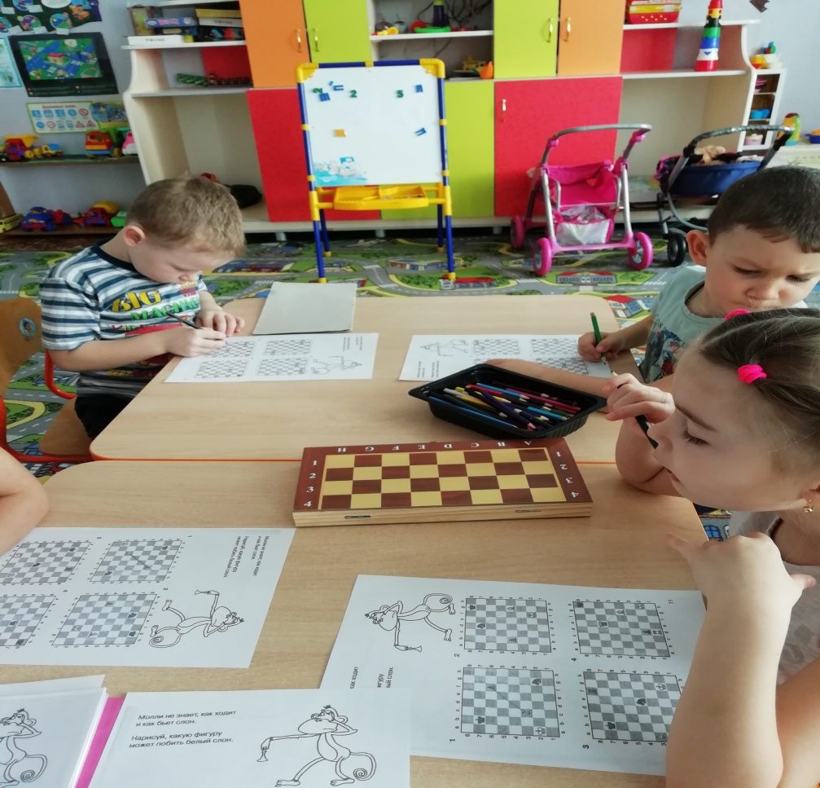

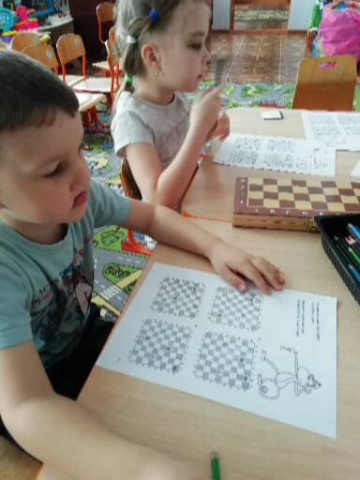

**Закрепление. *Игра «Лиса и охотник»*** Охотник – белопольный слоник (чернопольный слоник) и 5-7 разных фигур. Шесть фигур и пешек расставить так, чтобы слоник каждым ходом мог побить одну фигуру (поймать лисичку), а одну фигуру – не смог. «Лисичка спряталась в норку. Где же эта лисичка, которую не найдет охотник?» Можно вызывать по одному ребёнку, чтобы он срубил одну фигуру на демонстрационной доске.

*Игра слонами.* Посадить друг против друга. Поставить доски. Попросить расставить слоников. Ход белых. Всегда обозначать, чей ход! Потом повернуть доску, игроки играют другим цветом, добавить ладью. Игра не должна быть продолжительной. Для начала- 5-6 ходов.

**Литература для занятий по щахматам.**

